КРАСНОДАРСКИЙ КРАЙ
МУЛ Ж С
НОВОКУБАНСКОГО РАЙОНА
ОБОСНОВАНИЕ
необходимости получения разрешения на отклонение от
предельных параметров при строительстве индивидуального
жилого дома на земельном участке по адресу:
г. Новокубанск, ул„ Пушкина, 97/2
2438-1121-0

краснодарский край
МУПУКС
НОВОКУБАНСКОГО РАЙОНА
Заказчик: гр. Борисов Ю.А.
ОБОСНОВАНИЕ
необходимости получения разрешения на отклонение от
предельных параметров при строительстве индивидуального
жилого дома на земельном участке по адресу:
г. Новокубанск, ул. Пушкина, 97/2
2438-1121-0
Директор
ГИЛ
Инженер

Федораев В.С.
Кедя О.П.
Кравченко Р.Ю.

НОРМОКОНТРОЛЬ СОГЛАСОВАНО
ч
КРАСНОДАРСКИЙ КРАЙ
МУПУКС
НОВОКУБАНСКОГО РАЙОНА
Член СРО союз «РОПК» СРО-П-034-12102009
Местонахождение: 352240, г. Новокубанск, ул. Лермонтова, 63
Тел. 8(86195)31050
от 30.11.2021 г. №2438
ОБОСНОВАНИЕ
необходимости получения разрешения на отклонение от
предельных параметров для строительства индивидуального
жилого дома на земельном участке по адресу:
г. Новокубанск, ул. Пушкина, 97/2
Пояснительная записка
Земельный участок площадью 408 кв.м, с кадастровым номером
23:21:0401009:2404, расположен по адресу: г. Новокубанск, ул. Пушкина, 97/2,
принадлежит на праве собственности гр. Борисову Юрию Александровичу, о
чем сделана запись в Едином государственном реестре. На данном земельном
участке отсутствуют объекты капитального строительства; при этом,
планируется возведение нового объекта индивидуального жилищного
строительства - рассматриваемого объекта.
Изм. | Кол. | Лист | № док. | r°4 | Дата
(Разработал |  | Кравченко |  |  | 11.21
 |  |  |  | ЛП
H. контр. |  | Кедя |  |  | 11.21
гип |  | Кедя |  | ЩУ | 11.21
I
£
2438-1121 -0
'TS
о
к
Общая пояснительная записка
Стадия | Лист | Листов
п | 1 | 10
МУПУКС
Новокубанского района

НОРМОКОНТРОЛЬ , СОГЛАСОВАНО
S3
s;

§
Согласно правил землепользования и застройки Новокубанского
городского поселения Новокубанского района (далее ПЗЗ), утвержденными
решением Совета Новокубанского городского поселения Новокубанского
района от 01.08.2014 г. № 585 «Об утверждении Правил землепользования и
застройки территории Новокубанского городского поселения Новокубанского
района Краснодарского края», в редакции от 23.04.2021 г. № 236 «О внесении
изменений в решение Совета Новокубанского городского поселения
Новокубанского района от 01.08.2014 г. № 585 «Об утверждении Правил
землепользования и застройки территории Новокубанского городского
поселения Новокубанского района Краснодарского края», установлен
градостроительный регламент, в соответствии с которым данный земельный
участок расположен в территориальной зоне Ж-1 - зона застройки
индивидуальными жилыми домами. Зона застройки индивидуальными жилыми
домами Ж-1 выделена для обеспечения правовых, социальных, культурных,
бытовых условий формирования жилых районов с минимально разрешенным
набором услуг местного значения, где установлены следующие предельные
(минимальные и (или) максимальные) размеры земельных участков и
предельные параметры разрешенного строительства или реконструкции
объектов капитального строительства:
- минимальная/максимальная площадь земельных участков - 300-2500
кв.м;
- минимальная ширина вдоль фронта улицы -12 м;
- минимальный отступ зданий, сооружений, строений и сооружений
вспомогательного использования от передней границы - территории общего
пользования - 5,0 м (за исключением навесов, беседок, мангалов, вольеров - 1,0
м) в новых микрорайонах; по линии существующей застройки в застроенной
территории;
 |  |  |  | Г'Р \
 |  |  |  | ЩУ
Изм. | Кол. | Лист | Ходок | Подл. | Дата

НОРМОКОНТРОЛЬ I СОГЛАСОВАНО
So
а:
а
- минимальный отступ зданий, сооружений, строений и сооружений
вспомогательного использования от боковой границы - границы смежных
земельных участков - 3,0 м (за исключением навесов, беседок, мангалов,
вольеров - 1,0 м); при блокировке - 0,0 м;
- минимальный отступ зданий, сооружений, строений и сооружений
вспомогательного использования от задней границы - границы смежных
земельных участков - 3,0 м (за исключением навесов, беседок, мангалов,
вольеров - 1,0 м); при блокировке - 0,0 м;
- максимальное количество надземных этажей зданий (за исключением
строений и сооружений вспомогательного использования) - 3; для строений и
сооружений вспомогательного использования - 2;
- максимальная высота зданий от уровня земли до уровня верха
перекрытия последнего этажа (за исключением строений и сооружений
вспомогательного использования) - 20 м;
- максимальный процент застройки - 60%.
В связи с неблагоприятной конфигурацией земельного участка
(трапециевидная форма) и его шириной (5,1 м по северо-западной межевой
границе и 14,3 м по юго-восточной межевой границе) для строительства
индивидуального жилого дома с учетом нормируемых условий для проживания
и микроклимата жилых помещений, а также с учетом градостроительных
отступов от межевых границ с соседними земельными участками (не менее 3,0
м) и от фасадных межевых границ по улицам (не менее 5,0 м), запланировано
отклонение от предельных параметров установленных градостроительным
регламентом.
Расчетные технико-экономические показатели планируемого
индивидуального жилого дома с планируемым отклонением составят:
- площадь застройки - 64,0 кв.м;
 |  |  |  | А|0
Изм. | Кол. | Лист | №док | Подл. | Да га
«О
4^5

НОРМОКОНТРОЛЬ СОГЛАСОВАНО
<ч

к
*
- общая площадь - 48,7 кв.м;
- жилая площадь - 21,6 кв.м;
- площадь здания (площадь, определенная в соответствии с
требованиями, утвержденными приказом ФСГРКК № П/0393 от 23.10.2020
г.) - 51,8 кв.м;
- строительный объем - 192,0 куб.м;
- максимальная высота - 6,00 м;
- количество этажей -1, в том числе подземных - 0;
- этажность -1;
- функциональное назначение - индивидуальный жилой дом.
Существующий земельный участок имеет конфигурацию и габариты
неблагоприятные для застройки, а именно трапециевидную форму и ширину по
северо-западной межевой границе 5,1 ми 14,3 м по юго-восточной межевой
границе. При этом, существующий объект индивидуального жилищного
строительства, расположенный на соседнем участке по ул. Пушкина, 97/1,
находится на расстоянии 1,0 м от межевой границы рассматриваемого участка
по ул. Пушкина, 97/2. При размещении планируемого объекта ИЖС с
соблюдением санитарного разрыва от существующего объекта ИЖС (не менее
- м), ширина участка строительства составит от 11,13 м до 12,82 м, где с
учетом градостроительных отступов от межевых границ (5,0 м от фасадной
северо-восточной границы и 3,0 м от юго-западной границы) ширина будущего
объекта ИЖС составит от 3,13 м до 4,82 м, что не позволит возвести
полноценный объект индивидуального жилищного строительства с учетом
требований СП 55.13330.2016 «Дома жилые одноквартирные», а также
пригодный для комфортной эксплуатации с удовлетворением жилых,
хозяйственно-бытовых и санитарно-гигиенических нужд. Согласно ст. 40 п. 1,
п.2 Градостроительного кодекса Российской Федерации, строительство
 |  |  |  | к Г) | J
 |  |  |  | WV
Изм. | Кол. | Лист | №док | ПоЦщ. |  | Дата

НОРМОКОНТРОЛЬ . СОГЛАСОВАНО
s:
3
объектов капитального строительства, предельные параметры которых не
соответствуют градостроительному регламенту, осуществляется только путем
приведения таких объектов в соответствие с градостроительным регламентом
или путем уменьшения их несоответствия предельным параметрам
разрешенного строительства. Ввиду неблагоприятной для строительства
конфигурации и габаритов земельного участка (трапециевидная форма и
ширина по северо-западной межевой границе 5,1 м и 14,3 м по юго-
восточной межевой границе); с учетом обеспечения санитарного разрыва в
- м от существующего объекта ИЖС расположенного на соседнем
земельном участке по ул. Пушкина, 97/1; а также с созданием комфортного
проживания и микроклимата жилых помещений в планируемом объекте
ИЖС, с полноценным удовлетворением жилых, хозяйственно-бытовых и
санитарно-гигиенических нужд; с соблюдением предельных параметров
разрешенного строительства, то приведение в соответствие с
градостроительным регламентом в части минимального отступа зданий от
всех межевых границ данного участка - невыполнимо. Возведение
планируемого объекта ИЖС будет производиться путем уменьшения
установленных градостроительным регламентом предельных параметров,
а именно от юго-западной межевой границы на расстоянии 1,0-2,69 м и от
фасадной межевой границы по ул. Пушкина на расстоянии 2,13 м.
При этом, уменьшение габаритов планируемого объекта ИЖС до 3,13x8,0
м, вместо предусмотренных 8,0x8,0 м, не позволит владельцу будущего жилого
дома полноценно его эксплуатировать в комфортных и нормальных условиях, с
удовлетворением жилищных, хозяйственно-бытовых и санитарно-
гигиенических потребностей. При размещении планируемого объекта ИЖС с
запрашиваемыми отклонениями от предельных параметров утвержденных
градостроительным регламентом, а именно на расстоянии 1,0-2,69 м от юго-
 |  |  |  | кО
 |  |  |  |  | П
Изм. | Кол. | Лист | №док | ПодЬ. |  | Дата

НОРМОКОНТРОЛЬ I . СОГЛАСОВАНО
t§
й
s;
западной межевой границы и на расстоянии 2,13 м от фасадной межевой
границы по ул. Пушкина, позволит по параметрам и составу помещений
соответствовать требованиям СП 55.13330.2016 «Дома жилые
одноквартирные», с учетом нормируемых условий для проживания и
микроклимата жилых помещений и с соответствующей инженерной
инфраструктурой, а также с обеспечением санитарного разрыва от
существующего объекта ИЖС, расположенного на земельном участке по ул.
Пушкина, 97/1.
Обоснование
Идентификация здания согласно со ст. 4 Федерального закона от
30.12.2009 г. № 384-ФЗ «Технический регламент о безопасности зданий и
сооружений»:
- назначение - индивидуальный жилой дом;
- принадлежность к объектам транспортной инфраструктуры и к другим
объектам, функционально-технологические особенности которых влияют на
безопасность - не принадлежит;
- возможность опасных природных процессов и явлений, а также
технологических воздействий на территории, на которой будут осуществляться
строительство, реконструкция (переустройство) и эксплуатация здания или
сооружения - расчетная сейсмичность площадки - 7 баллов;
- принадлежность к опасным производственным объектам - не
принадлежит;
- пожарная и взрывопожарная опасность - класс функциональной
пожарной опасности - Ф 1.4;
 |  |  |  |  | ГГ
 |  |  |  | Км | /
Изм. | Кол. | Лист | №док | ПогЦ |  | Дата

НОРМОКОНТРОЛЬ СОГЛАСОВАНО
§
<3
1

- наличие помещений с постоянным пребыванием людей - для

постояшого проживания;
- уровень ответственности - нормальный.
Согласно пункту 7.9 СП 55.13330.2016 «Дома жилые
одноквартирные», степень огнестойкости и класс конструктивной
пожарной опасности не нормируются для одноэтажных и двухэтажных
домов. Согласно пункту 4.13 СП 4.13130.1016 «Системы противопожарной
защиты. Ограничение распространения пожара на объектах защиты.
Требования к объемно-планировочным и конструктивным решениям»,
противопожарные расстояния между домами, домами и хозяйственными
постройками на соседних участках не нормируются при применении
противопожарных стен в соответствии с пунктом 4.11 (выше указанного
СП) и возведение домов, хозяйственных построек на смежных земельных
участках допускается без противопожарных разрывов по взаимному
согласию собственников (домовладельцев). Подъезд пожарных
автомобилей к планируемому объекту ИЖС предусмотрен с ул. Пушкина.
Рассматриваемое здание не ограничивает доступ пожарных автомобилей к
существующим объектам капитального строительства на соседних
земельных участках.
В соответствии с графическим приложением к настоящему обоснованию
(схема планировочной организации земельного участка), планируемое
расположение объекта ИЖС позволяет обеспечить объемно-планировочные
решения в соответствии с требованиями к инсоляции согласно СанПиН
2.2.1/2.1.1.1076-01 «Гигиенические требования к инсоляции и солнцезащите
помещений жилых и общественных зданий и территорий»; при этом, на
соседних земельных участках (ул. Пушкина, 97/1) нет объектов ИЖС с окнами
 |  |  |  |  | т
 |  |  |  | WV | \/
Изм. | Кол. | Лист | №док | 'Пок' |  | Дата

НОРМОКОНТРОЛЬ СОГЛАСОВАНО
1
из жилых помещений, кухонь, веранд (инсоляция для других помещений не
регламентируется) ближе 6,0 м к планируемому объекту ИЖС.
Участок расположен вне зон, на которые распространяются охранные или
санитарно-защитные ограничения.
Согласно СанПиН 2.2.1/2.1.1.1200-03 «Санитарно-защитные зоны и
санитарная классификация предприятий, сооружений и иных объектов»,
санитарно-защитные зоны для планируемого здания на рассматриваемом
земельном участке, не предусматриваются, так как данный индивидуальный
жилой дом не является источником воздействия на среду обитания и здоровье
человека. При этом, расстояния от окон жилых помещений (комнат, кухонь и
веранд) домов индивидуальной застройки до стен домов и хозяйственных
построек (сарая, гаража, бани), расположенных на соседних земельных
участках, соответствуют требованиям п. 7.1 СП 42.13330.2016
«Градостроительство. Планировка и застройка городских и сельских
поселений», а именно до объекта ИЖС на соседнем земельном участке по ул.
Пушкина, 97/1 м 6,05-6,98 м.
С учетом того, что неблагоприятная для строительства
конфигурация и габариты земельного участка (трапециевидная форма и
ширина по северо-западной межевой границе 5,1 м и 14,3 м по юго-
восточной межевой границе), а также обеспечение санитарного разрыва в
- м от существующего объекта ИЖС расположенного на соседнем
земельном участке по ул. Пушкина, 97/1, не позволит разместить
планируемый объект ИЖС в соответствии с градостроительными
отступами от соседних и фасадных межевых границ данного участка; при
этом, уменьшение габаритов планируемого объекта ИЖС до 3,13x8,0 м,
вместо предусмотренных 8,0x8,0 м, не позволит владельцу будущего
жилого дома полноценно его эксплуатировать в комфортных и
 |  |  |  | . Л
 |  |  |  |  | ^{г}
Изм. | Кол. | Лист | №док | ПодЬ. |  | Д;иа

НОРМОКОНТРОЛЬ СОГЛАСОВАНО

<4
t§
нормальных условиях, с удовлетворением жилищных, хозяйственно-
бытовых и санитарно-гигиенических потребностей в соответствии с
требованиями СП 55.13330.2016 «Дома жилые одноквартирные», в
соответствии с нормируемыми условиями для проживания и
микроклимата жилых помещений, то возможно расположение
рассматриваемого объекта от юго-западной межевой границы на
расстоянии 1,0-2,69 м и от фасадной межевой границы по ул. Пушкина на
расстоянии 2,13 м. Такое размещении также возможно с учетом
соблюдения требований технических регламентов, СП, СанПиН, а также
градостроительных отступов от остальных межевых границ и санитарно-
гигиенических разрывов, где между планируемым объектом ИЖС и
существующим объектом ИЖС (ул. Пушкина, 97/1) выдерживается
расстояние не менее 6,0 м.
Необходимое отклонение от предельных параметров разрешенного
строительства должно осуществляться при согласии всех заинтересованных
лиц, через проведение процедуры публичных слушаний в органах местного
самоуправления.
Приложения:
- Выписка СРО МУЛ УКС Новокубанского района.
I
- Схема планировочной организации земельного участка на
топографической съемке М1:500.
 |  |  |  |  | |) \)
 |  |  |  |  | W
Изм. | Кол. | Лист | №док | ГкДп. |  | Да-а

НОРМОКОНТРОЛЬ . СОГЛАСОВАНО
о
ч
ПРИЛОЖЕНИЯ
 |  |  |  | ■Л | т
 |  |  |  | WV | г
Изм. | Кол. | Лист | Ходок | По/Ь- |  | Дата
2438-1021-0
Лист

Форма выписки утверждена
приказом Ростехнадзора от 04.03.2019 № 86

ВЫПИСКА
ИЗ РЕЕСТРА ЧЛЕНОВ САМОРЕГУЛИРУЕМОЙ ОРГАНИЗАЦИИ
08.06.2021 293
(дата) (номер)
Союз «Региональное объединение проектировщиков Кубани» саморегулиоуемая организация
(Союз "РОПК" СРО)
(полное и сокращенное наименование саморегулируемой организации)
Саморегулиоуемая организация, основанная на членстве лид, осуществляющих подготовку
проектной локументатши
(вид саморегулируемой организации)
Россия. 350000. г, Краснодар, ул. Красноармейская, д, 68. оф. 201. http://www.sropk.ru/.
info@sropk.ru
(адрес места нахождения саморегулируемой организации, адрес официального сайта в информационно-
телекоммуникационной сети "Интернет", адрес электронной почты)
СРО-П-034-12102009
(регистрацггонный номер записи в государственном реестре саморегулируемых организаций)
выдана: Муниципальное унитарное предприятие "Управление капитального строительства
Новокубанского района"
(фамилия, имя (в случае, если имеется) отчество заявителя - физического лица или полное наименование заявителя —
юридического лица)
Наименование Сведения
1. Сведения о члене саморегулируемой организации:
1.1 Полное и (в случае, если имеется) сокращенное наименование  юридического лица или фамилия, имя, (в случае, если имеется)  отчество индивидуального предпринимателя | Муниципальное унитарное  предприятие "Управление капитального  строительства Новокубанского района"  МУП "УКС Новокубанского района"
1.2 Идентификационный номер налогоплательщика (ИНН) | 2343009940
1.3 Основной государственный регистрационный номер (ОГРН) или  основной государственный регистрационный номер индивидуального  предпринимателя (ОГРНИП) | 1162372050983
1.4 Адрес места нахождения юридического лица | Российская Федерация, 352240,  Краснодарский край, г. Новокубанск,  рл. Советская, д. 82
1.5 Место фактического осуществления деятельности (только для
индивидуального предпринимателя)
2. Сведения о членстве индивидуального предпринимателя или юридического лица в саморегулируемой
организации:
2.1 Регистрационный номер члена в реестре членов саморегулируемой  организации | 175
2.2 Дата регистрации юридического лица или индивидуального  предпринимателя в реестре членов саморегулируемой организации  (число, месяц, год) | 18.11.2010
2.3 Дата (число, месяц, год) и номер пешения о приеме в члены  саморегулируемой организации | 18.11.2010, Протокол №45
2.4 Дата вступления в силу решения о приеме в члены саморегулиру емой  организации (число, месяц, год) | 18.11.2010

2.5 Дата прекращения членства в саморегулируемой организации (число,
месяц, год)
2.6 Основания прекращения членства в саморегулируемой организации
3, Сведения о наличии у члена саморегулируемой организации права выполнения работ:
3.1 Дата, с которой член саморегулируемой организации имеет право выполнять инженерные изыскания,
осуществлять подготовку проектной документапии. строительство, реконструкцию, капитальный ремонт,
снос объектов капитального строительства по договору подряда на выполнение инженерных изысканий,
подготовку' проектной документации, по договору строительного подряда, по договору подряда на
осуществление сноса:
в отношении объектов капитального  строительства (кроме особо опасных,  технически сложных и уникальных  объектов, объектов использования  атомной энергии) | в отношении особо опасных,  технически сложных и уникальных  объектов капитального  строительства (кроме объектов  использования атомной энергии) | в отношении объектов  использования атомной  энергии
18.11.2010 | - | -
3.2 Сведения об уровне ответственности члена саморегулируемой организации по обязательствам по договору
подряда на выполнение инженерных изысканий, подготовку проектной документапии. по договору
строительного подряда, по договору подряда на осуществление сноса, и стоимости работ по одному договору,
а) первый |  | не превышает 25 000 000 (двадцать пять миллионов) рублей.
б) второй |  | не превышает 50 000 000 (пятьдесят миллионов) рублей.
в) третий |  | не превышает 300 000 000 (трехсот миллионов) рублей.
г) четвертый |  | составляет 300 000 000 (триста миллионов) рублей и более.
3.3 Сведения об уровне ответственности члена саморегулируемой организации по обязательствам по договору
подряда на выполнение инженерных изысканий, подготовку проектной документации, по договору
строительного подряда, по договору подряда на осуществление сноса, заключаемым с использованием
конкурентных способов заключения договоров, в соответствии с которым указанным членом внесен взнос в
а) первый |  | не превышает 25 000 000 (Двадцать пять миллионов) рублей.
б) второй |  | не превышает 50 000 000 (Пятьдесят миллионов) рублей.
в) третий |  | не превышает 300 000 000 (Триста миллионов) рублей.
г) четвертый |  | составляет 300 000 000 (Триста миллионов) рублей и более.
4. Сведения о приостановлении права выполнять инженерные изыскания, осуществлять подготовку
проектной документации, строительство, реконструкцию, капитальный ремонт, снос объектов
капитального строительства:
4.1 Дата, с которой приостановлено право выполнения работ (число,
месяц, год)
Отсутствует
4.2 Срок, на который приостановлено право выполнения работ
Отсутствует
Директор

В.Н. Малюк
М.П.

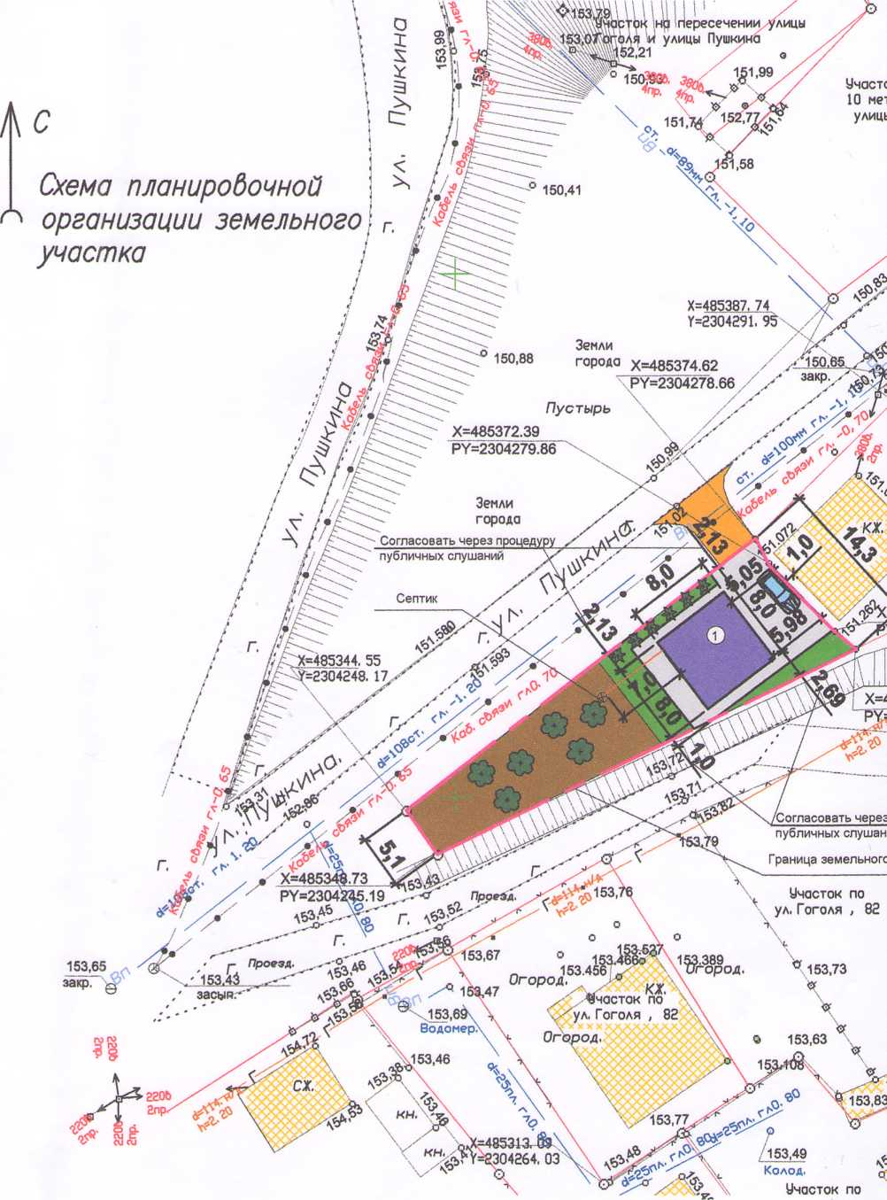
/. Все размеры даны 5 метрах
2. Кадастровый номер земельного участка 23:21:0401009:2404
3 Площадь земельного участка 408 кЗм
- Площадь застройки земельного участка 64 кЗ. м
- Процент застройки земельного участка 16%

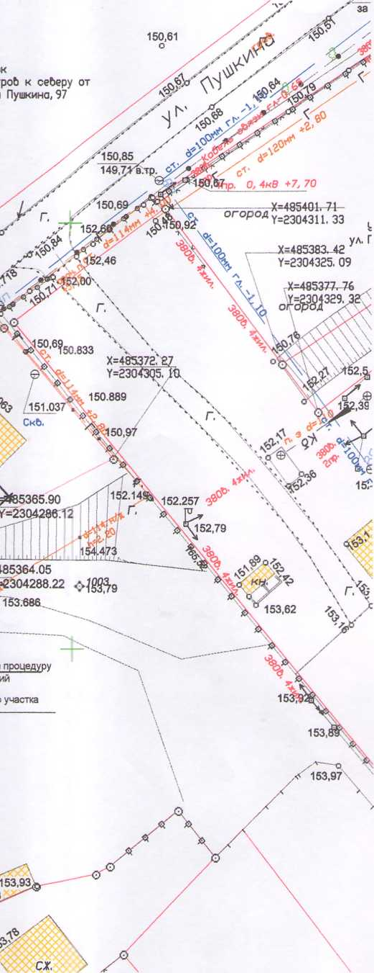
Условные обозначения:
©
В
К
- люк канализации
- люк водопровода
- водопровод
- канализация
- газопровод
- дерево
\А - опора НЭП
граница земельного участка
слаботочные сети
ЛЗП
ж
планируемый жилой дом
бетон/плитка
клумбы/газоны/озеленение
огород
гравий
существующие объекты капитального строительсг
существующие навесы
деревья/обьекты садоводства
кустарники/объекты благоустройства
